**C语言项目报告**

**项目名称：____**TIME chaser

**项目成员：__**杜奕飞 翟帅瑜 刘蟠菁**________**

**填写日期：______**2020 9.8

1. **摘要（Abstract）**

TIME chaser旨在帮助用户规划利用时间，目标理念是根据番茄工作法，通过合适的设置工作时间与休息提高用户的工作效率，并采取定时锁机的方式半强制性帮助用户保持专注，完成任务。在此基础上，为优化用户体验，又增设了排行榜的功能，并结合了zerotier服务器实现公网通信功能，实现了多用户互动以提升用户积极性。用户通过任务清单功能可以方便的进行规划安排，而附设的音乐功能使得用户可以选择在锁机过程中播放轻音乐。（该模块更实现了自定义选择音乐文件播放）用户界面采用MFC架构编写，并做了相应的插图，界面优美，简洁自然。

1. **问题描述（Problem Statement）**

TIME chaser顾名思义是一项促使人们珍惜时间的项目软件。我们设计的初衷便是效仿PE端时兴的各类学习软件（诸如forest，番茄todo，我要当学霸等），在PC端编写与之有类似功能的学习软件。

目标功能：

1. 便捷优美的交互界面

2．账号的注册与登录

3. 音乐的播放与自定义播放

4. 锁机功能

5. 倒计时功能

6. 任务清单功能

7. 排行榜功能

8. 公网聊天室功能

1. **组内分工（Group Division）**

包含小组成员信息、具体分工及所占工作量百分比

1. 杜奕飞（组长） major in physics

——通信功能与注册系统 占比40%

1. 翟帅瑜 major in physics

——界面音乐与任务清单 占比30%

1. 刘蟠菁 major in physics

——锁机与倒计时功能 占比30%

1. **分析（Analysis）**

项目的总体框架设计逻辑

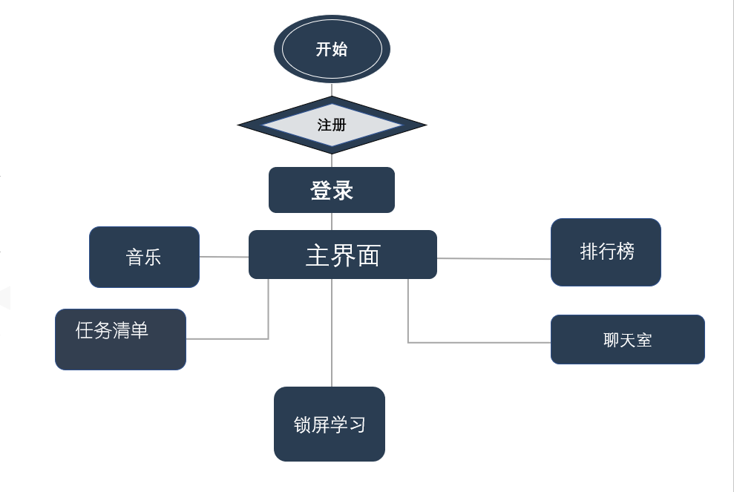

1. **设计（Design）**

各功能模块的介绍及流程图

（1）.音乐

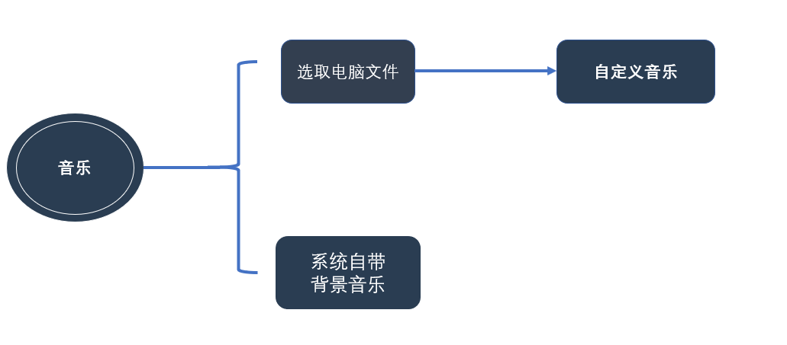

（2）.锁屏计时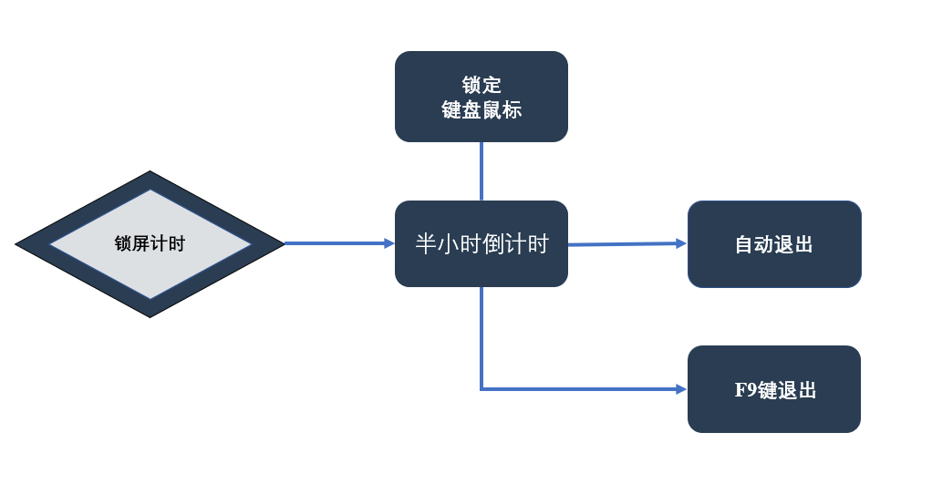

（3）.排行榜

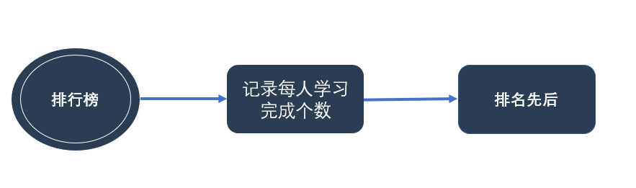

（4）.任务清单

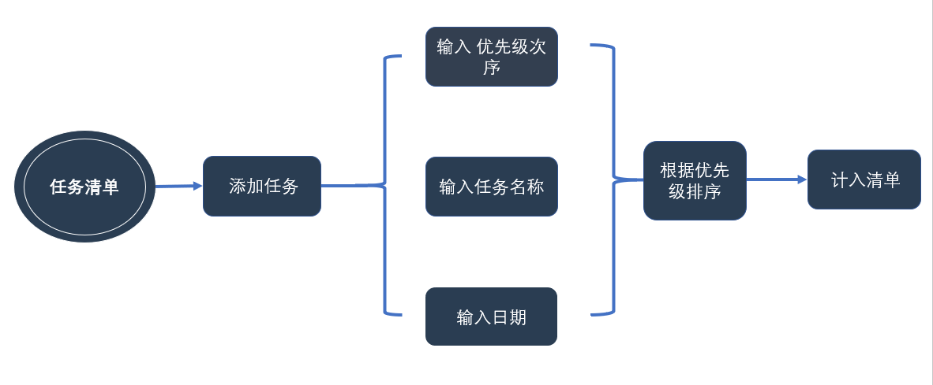

1. **实施（Implementation）**

核心模块函数的具体实现代码

tomato中的通讯部分主要是通过windows库里的socket完成，每次通过发送和接受字符串完成通信，当客户端发送请求或者信息后，由服务端对数据进行处理和反馈，从而实现登录注册的一系列功能。同时，聊天室采用多线程写法，一个线程用于接受客户端发送的消息，另一个线程不断地广播消息至每个客户端，从而实现多人聊天。  
图形交互界面：

采用VS中的MFC工程项目，可直接在资源视图界面使用工具箱中编写的控件进行拖拉拽式图形编程。

任务清单：

利用listbox控件的属性实现任务优先级排序、与单击删除任务，输入通过edit控件与listbox控件间的消息传输实现。每次打开任务界面，读取文件中存储的任务内容置于listbox中。任务与任务间设置分隔符以实现分行输入任务与分行删除任务。

音乐播放：

通过mcisendstring与mcisendcommand语句实现

排行榜则通过文件保存，用于保存每个用户的学习数据，当任意一个用户发送学习消息后，排行榜自动检索，修改，保存用户的学习数据，同时进行排序并输出。而有人点击排行榜检索功能时，就会通过socket传输所有用户的学习数据，在客户端生成排行榜

倒计时：  
win窗口的消息通信机制，在每次窗口的初始化,移动或调整位置时，都会产生WM_PAINT信息，请求重绘窗口，  
同时winapi还提供了定时器和发送消息功能，  
预先设置一个定时器，时间间隔为每隔一秒触发并发送一个WM_PAINT消息给窗口，触发同时减少时间变量的值，即可达到倒计时的效果.  
  
  
锁屏程序：

主要用hook捕获键盘信息，hook又叫钩子，正常情况下程序运行期间所以的消息会正常传递给程序窗口的处理函数来处理，  
如果设置了钩子，钩子程序就可以先捕获该消息，优先得到控制权，还可以强制结束消息的传递，键盘消息和鼠标消息，即在程序运行期间按下的键盘和鼠标操作都会封装为消息，传递给程序，可以利用hook技术，在键盘鼠标消息的传递给程序前先截获，使其不能传递给程序，即达到了捕获键盘信息。  
主要需要拦截的消息:ALT+F4   Win+D   Esc   Ctrl+Tab

1. **测试（Test）**

功能测试和界面展示

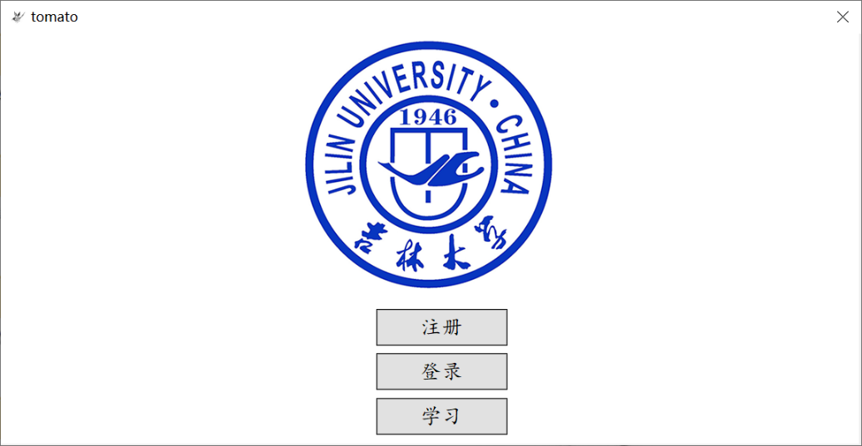

打开文件，会出现上面界面，有 注册登录学习三个按键，之中学习按键只有在注册登录之后才得以使用，而在注册时，会记录下密码，两次密码不对注册不成功。

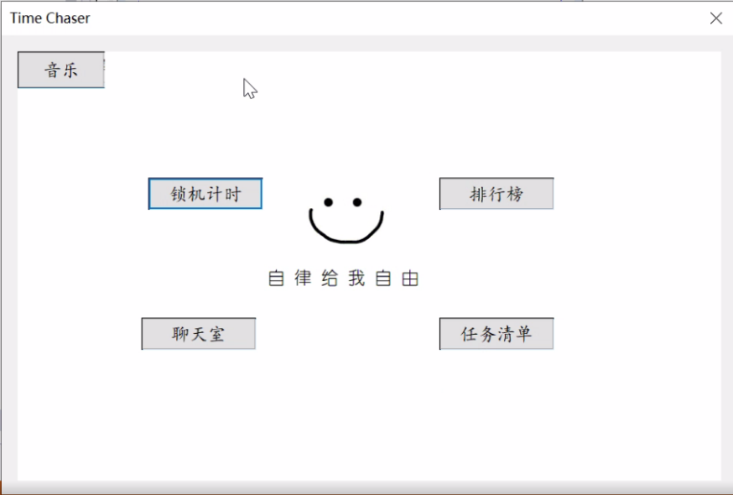

进入学习界面则是分为音乐，锁机计时，排行榜，聊天室和任务清单五个按钮。

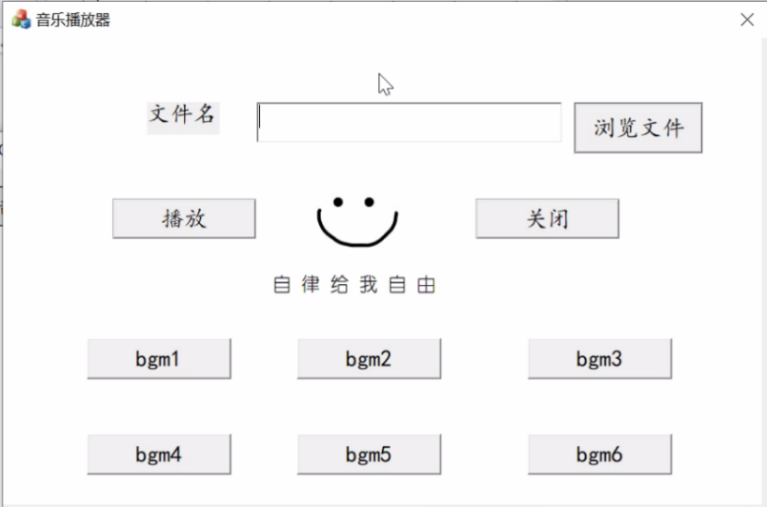

点击进入音乐界面后，可以自由选择电脑内的音乐文件进行播放，也可以播放系统自带的6首背景音乐。



点击进入锁机计时，则会弹出如上的最大窗口，自动半小时倒计时，在此期间，鼠标和键盘不能使用，若果想要中途退出，则按F9键即可。

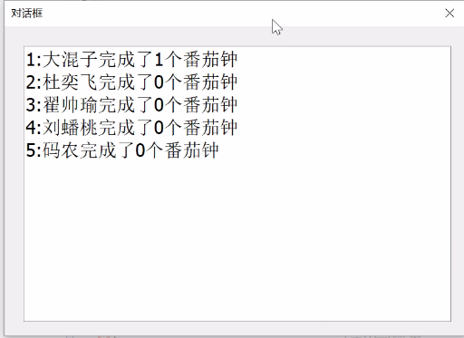

点入排行榜后，则会像是如上界面，系统会自动记录完成半小时锁屏学习的个数，形成排行榜。

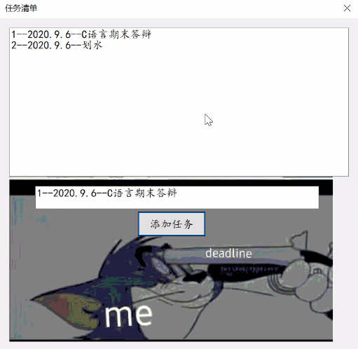

在点击进入任务清单后，则显示出当前的任务，同时可以自己添加任务，同时也可以为任务的优先级排序。

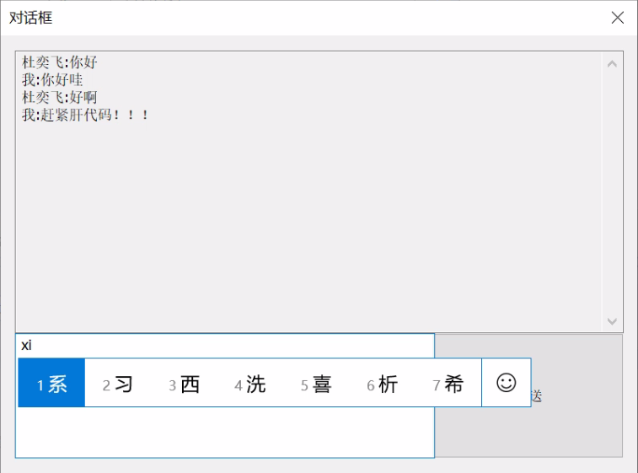

在进入聊天室后，可以和同时在线学习的多个人进行聊天，交流学习心得。